Казённое общеобразовательное учреждение
Ханты – Мансийского автономного округа Югры
«Леушинская школа- интернат
для обучающихся с ограниченными возможностями здоровья»

Интегрированное занятие психолога и логопеда

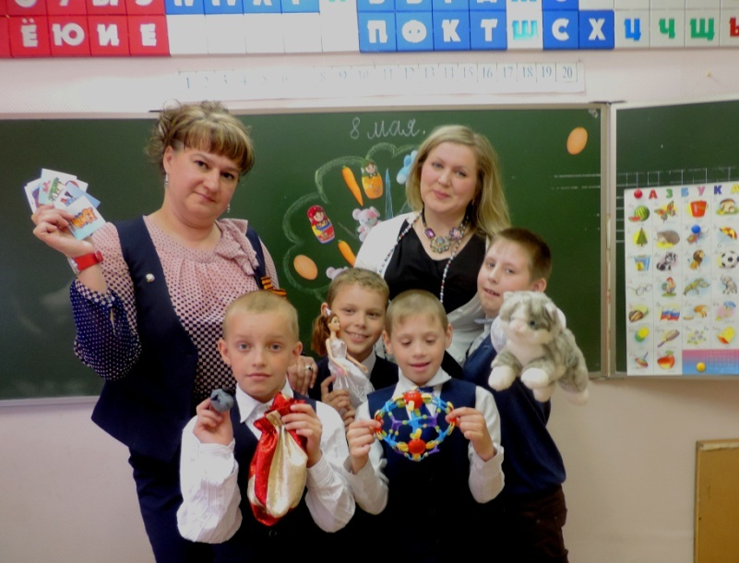

Педагог- психолог
I квалификационной категории Т.Г.Энзель
Учитель-логопед
I квалификационной категории Е.В.Бочарова

Леуши, 2015г.

Цель: формирование положительных межличностных взаимоотношений между детьми.

Задачи психолога:
- расширение круга невербальных форм общения, помогающих устанавливать доброжелательные контакты со сверстниками и взрослыми;
- коррекция слухового восприятия, зрительной памяти, внимания;
- воспитание положительной мотивации к занятиям через игровые формы его проведения.

Задачи логопеда:
- формирование у учащихся способности к восприятию и адекватному использованию образно-выразительных средств речи;
- автоматизация звука [ш] в свободной речи;
- воспитание положительной мотивации к занятиям через игровые формы его проведения.

Оборудование: кукла Золушка, мягкие игрушки (петушок, кошка, мышка, лягушка, мишка), плакат "Чудо дерево", карета, лошадка, предметные картинки, крупы (гречка, рис, горох), видеомагнитофон, мультфильм Уолта Диснея "Золушка", аппликация "Кошки", карточки для развития зрительного восприятия.

Ход занятия:
I. Орг. момент. Приветствие.
«Общий круг» Ход игры:
Педагог – психолог:
Чтобы я могла вас видеть и чтобы вы могли видеть меня и друг друга, сядьте, пожалуйста, на ковер, образуя круг. А теперь поздороваемся глазами. Я первая поздороваюсь с каждым из вас, глядя ему в глаза. Слегка кивнув головой, дотронусь до плеча своего соседа.
Точно так же каждый из вас взглядом и улыбкой будет приветствовать своих товарищей. Желательно, чтобы дети избегали словесных приветствий. Основная игровая задача - сосредоточить внимание на партнере. Однако, если кто-то захочет что-то сказать другому, педагог не препятствует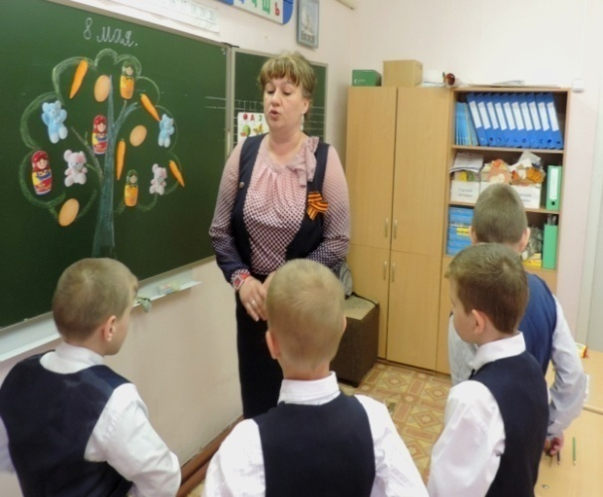 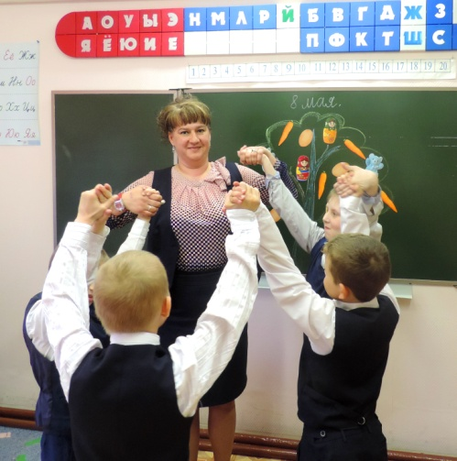

Учитель- логопед:
Ребята, сегодня мы отправимся в гости к Золушке (появляется кукла в рваном платье, без туфель, бус, короны). Она расскажет нам свою историю (включается фрагмент мультфильма, где мачеха и сестры уезжают на бал, а Золушка, заплакав, убегает).
- В своей комнате Золушка долго плакала, а потом решила попросить помощи.
- Вам интересно знать к кому обратилась за помощью Золушка?
- А вы хотели бы помочь ей?
- Давайте отправимся вместе с ней и поможем Золушке собраться на бал. Вам нужно будет запомнить всех, у кого она побывала.
II. Основная часть
1. Упражнение "Найди заплатку" (педагог – психолог)
- Отгадайте загадку и узнаете, к кому первому пришла Золушка
В подполье, в каморке живет она в норке.
Серая малышка. Кто же это? … мышка (появляется игрушка)
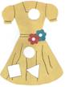 | 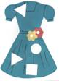 | 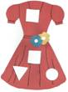
- Мышка сшила платье, но злая мачеха его порвала. Давайте поможет зашить платье.
(Детям даются платья разных цветов с вырезанными геометрическими фигурами).
- Вам нужно раскрасить заплатки треугольники зелёным цветом, квадраты красным, а круги синим. (После выполнения у Золушки появляется новое платье).
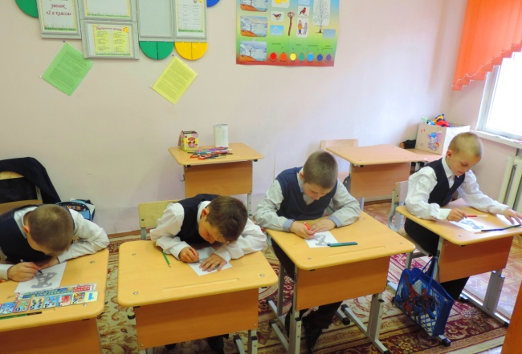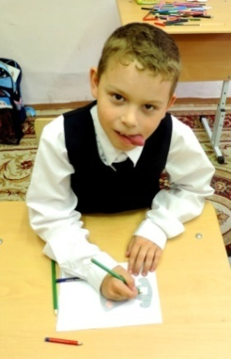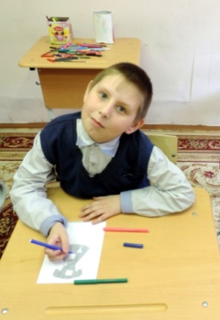

2. Упражнение "Найди отличия" (учитель – логопед)
Дети выполняют дыхательно- голосовое упражнение (надуваем шарик со звуком [ш]).
После выполнения задания у Золушки появляются туфли.
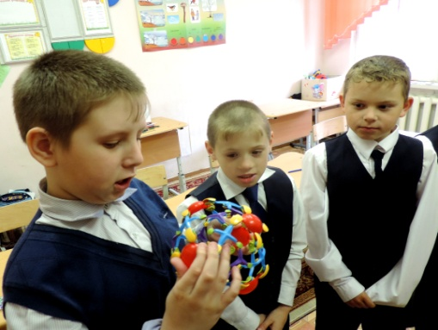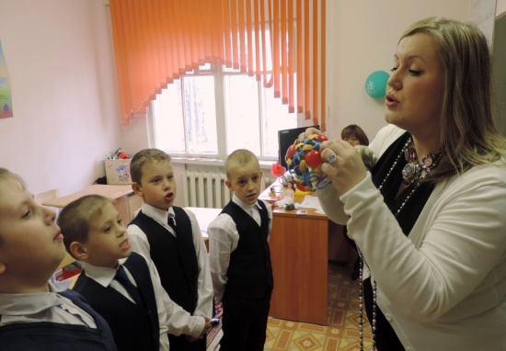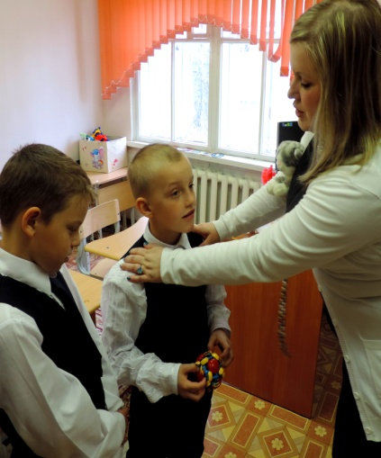
3. Упражнение "Чудо дерево" (педагог – психолог)
- Отгадайте загадку и узнаете, к кому третьему пришла Золушка.
Добрый он, большой, лохматый.
Его знаете ребята.
Он в берлоге спит зимой под высокою сосной.
Он не слон и не мартышка.
Это косолапый … мишка (появляется игрушка)
- Мишка рад помочь Золушке, но для этого нужно выполнить задание: на волшебном дереве выросли картинки.
- Назовите их одним словом.
- Посмотрите внимательно, найдите одинаковые и снимите их.
- В благодарность за то, что вы выполнили задание, Мишка дарит Золушке корону и просит передать подарок своему другу (вручается мешочек).
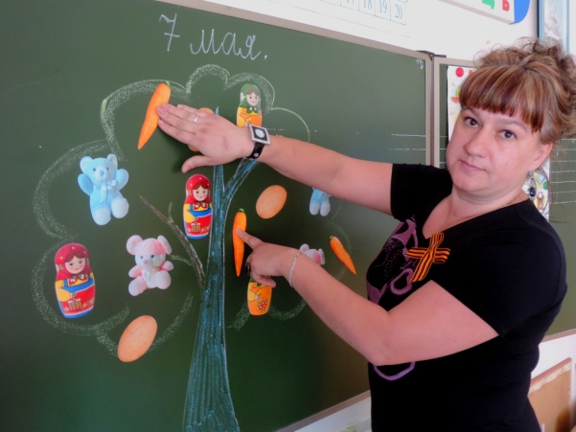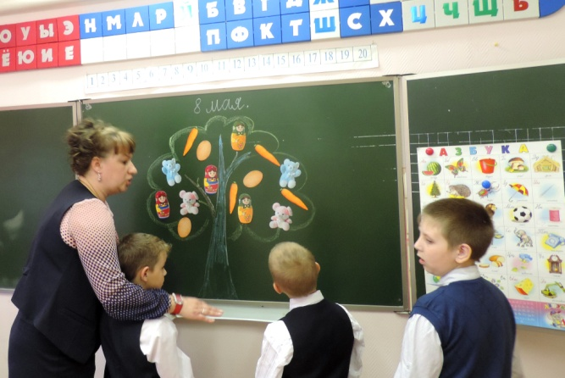
4. Упражнение на развитие внимания "Посмотри внимательно" (учитель – логопед)
Физ. Минутка. Пальчиковая разминка на развитие мелкой моторики.
Учитель-логопед : - Пока мы с вами несли подарок, все крупы перемешались, давайте поможем перебрать крупу. Ученики перебирают крупы под музыку.
Я крупу перебираю
Золушке помочь хочу,
Я закрытыми глазами
Рис от гречки отличу.
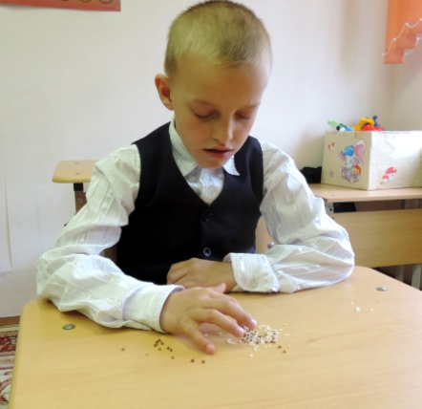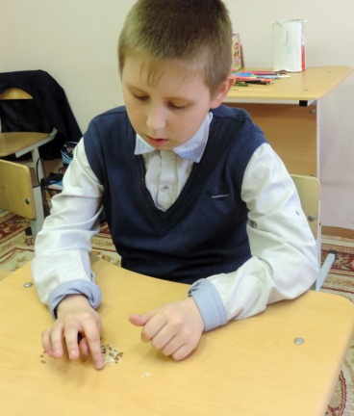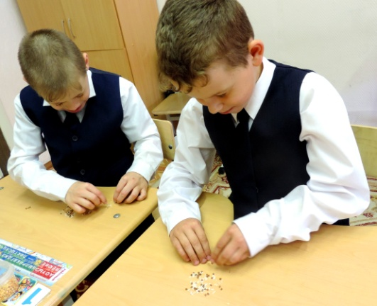

Логопед : - Петушок приготовил для Золушки задание:
Посмотрите внимательно,
Поразмыслите не спеша,
И отыщете обязательно
Шесть вещей со звуком [Ш].
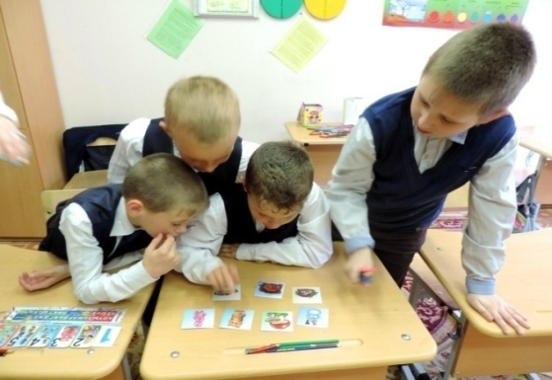
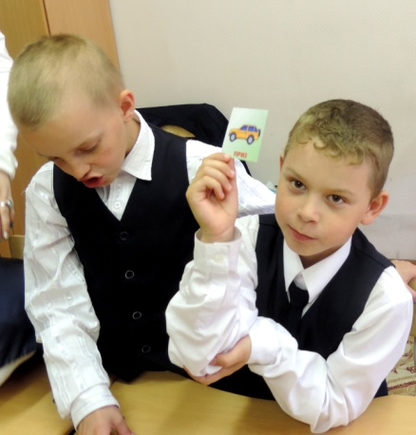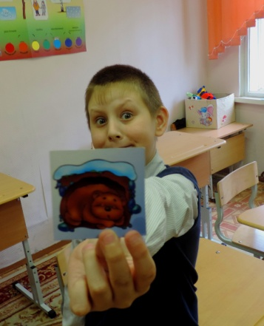
Петушок дарит Золушке бусы.
5. Дидактическая игра (педагог – психолог)
- Посмотрите на нашу Золушку, готова ли она к балу.
- Мы помогли Золушке собраться на бал, но дворец находится очень далеко. Как же ей добраться до него? Отгадайте загадку и узнаете, кто ей поможет:
На поляне и опушке
Нас всегда везде найдете
Мы зеленые квакушки
Лупоглазые … лягушки (появляется игрушка)
- Что подарила Лягушка Золушке, вы узнаете, если соберете слова, поставив цифры в той последовательности, какой они идут при счете.
- Прочитайте слова – ЛОШАДКА КАРЕТА
6. Упражнение на развитие долговременной памяти (учитель – логопед)
- Пока Золушка едет на бал, давайте вспомним всех, кто помог ей собраться. Кто был первый, второй, третий, четвертый, пятый? (по мере называния игрушки выставляются на столе).
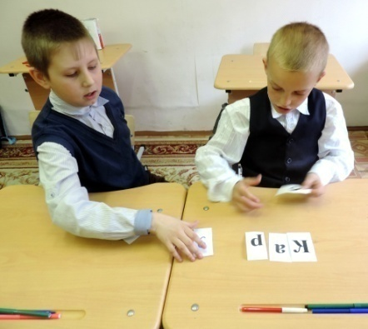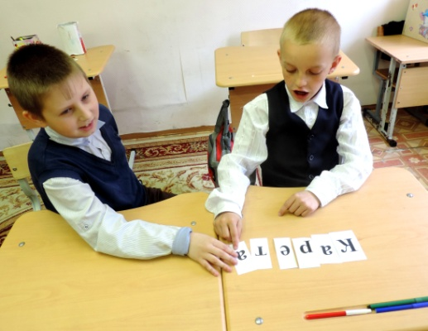

III. Итог
Включается фрагмент мультфильма, где Золушка танцует на балу. Учащимся предлагается станцевать вместе с Золушкой.
